福田区统计局2016年度部门决算
（该数据包含本单位及下属单位）
目录
一、深圳市福田区统计局概况
（一）部门职责
（二）机构设置
深圳市福田区统计局2016年度部门决算表
（一）收入支出决算总表
（二）收入决算表
（三）支出决算表
（四）财政拨款收入支出决算表
（五）一般公共预算财政拨款支出决算表
（六）一般公共预算财政拨款基本支出决算表
（七）一般公共预算财政拨款“三公”经费支出决算表
（八）政府性基金预算财政拨款收入支出决算表
三、深圳市福田区统计局2016年度部门决算情况说明
四、名词解释

一、深圳市福田区统计局概况
（一）部门职责
深圳市福田区统计局是主管全区统计和国民经济核算工作的区政府工作部门。福田区统计局部门包括：局本级预算和局属事业单位预算。具体单位包括：本单位机关、深圳市福田区统计数据处理中心、深圳市福田区城市经济社会调查队、深圳市福田区统计稽查所。 其主要职能是：贯彻执行全国统一报表制度和上级有关政策法规和统计标准，完成政府下达的统计调查任务；统一管理和协调全区统计工作；拟定全区统计管理政策和标准，并负责监督执行。依法组织完成重大国情国力普查；公布并出版全区性的统计资料，定期发布全区国民经济和社会发展情况；组织和管理全区统计信息化建设，健全统计网络；依法提供统计信息咨询服务；依法管理全区各部门统计调查项目和所要公布的统计资料；监督检查统计法律、法规的贯彻实施；承办区委、区政府和上级统计部门交办的其他事项。
（二）机构设置
福田区统计局部门包括：局本级预算和局属事业单位预算。具体单位包括：本单位机关、深圳市福田区统计数据处理中心、深圳市福田区城市经济社会调查队、深圳市福田区统计稽查所。福田区统计局机关内设有7个科（包含办公室），局机关行政编制10人，事业编制20人，雇员编制9人，劳务派遣人员85人，离退休人员3人。该数据包含本单位及下属单位。

- 深圳市福田区统计局2016年度部门决算表
（一）收入支出决算总表
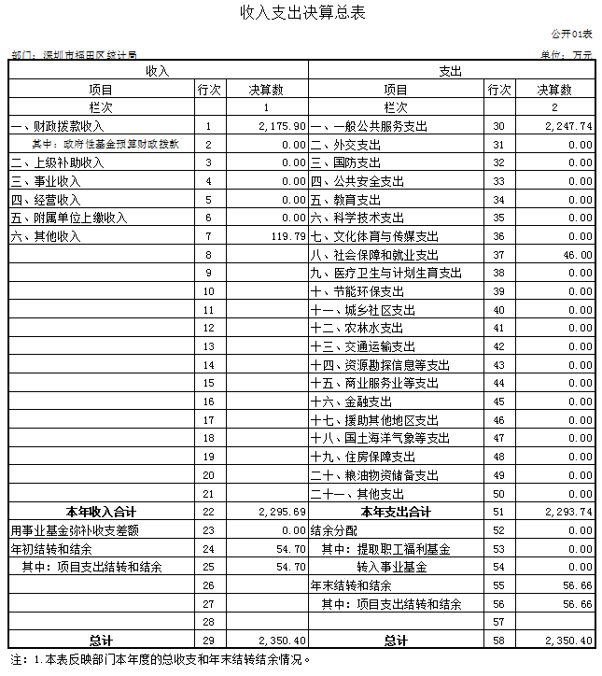

（二）收入决算表
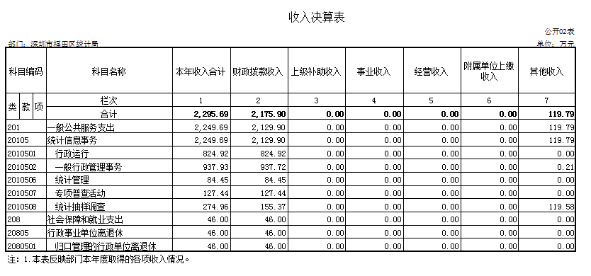

（三）支出决算表
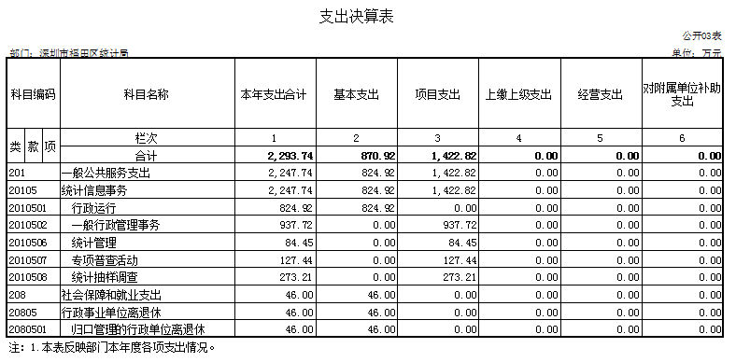

（四）财政拨款收入支出决算总表
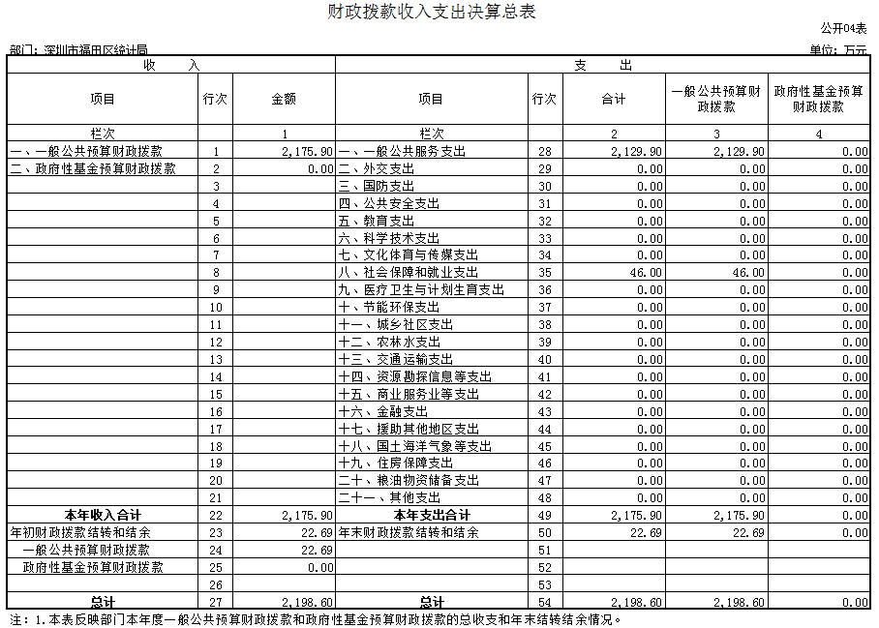

（五）一般公共预算财政拨款支出决算表
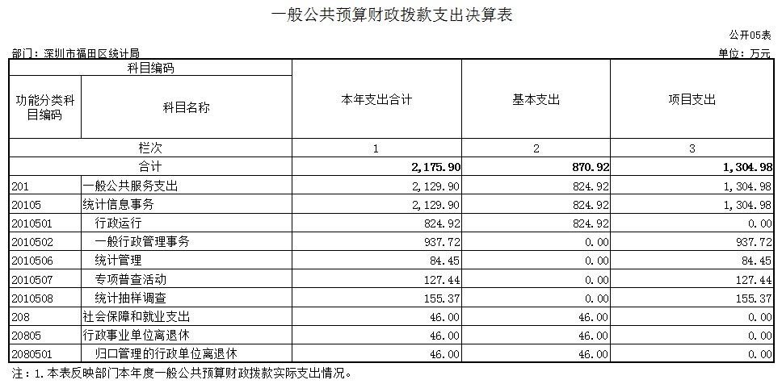

（六）一般公共预算财政拨款基本支出决算表
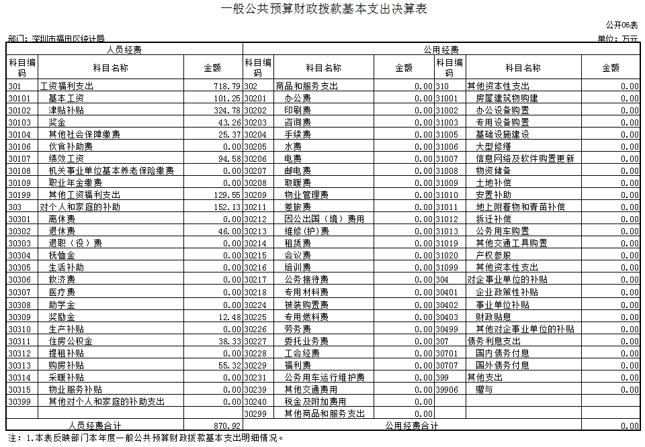

（七）一般公共预算财政拨款“三公”经费支出决算表
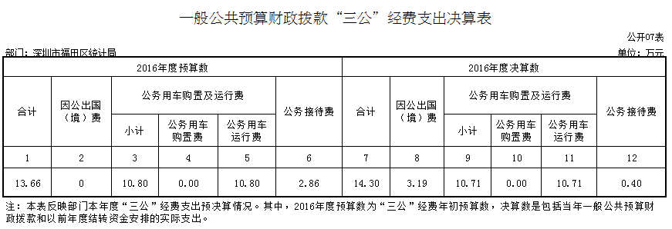

（八）政府性基金预算财政拨款收入支出决算表
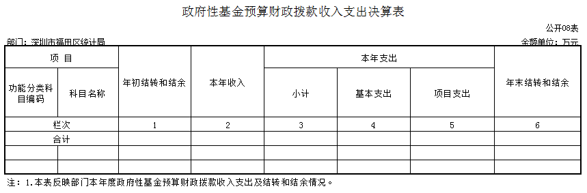

三、深圳市福田区统计局2016年度部门决算情况说明（数据包含本单位及下属单位）
- 2016年度收入支出决算总体情况说明
福田区统计局2016年收入总计2350.40万元，支出总计2350.40万元，与上年支出总计数2727.4万元相比，收入、支出总计减少377万元，下降13.82%，主要变动原因是2016年的一般公共服务支出、社会保障和就业支出、住房保障支出减少。
- 2016年度收入决算情况说明
福田区统计局2016年实际收入2295.69万元，其中：区财政拨款收入2175.9万元，占实际收入的94.78%，其他收入119.79万元，占实际收入的5.22%。
- 2016年度支出决算情况说明
福田区统计局全年经费支出2293.74万元，按支出功能分类有以下几类支出：一般公共服务支出2247.74万元，占总支出的98%；社会保障和就业支出46万元，占总支出的2%。
（四）2016年度财政拨款收入支出决算总体情况说明
福田区统计局2016年度财政拨款收支总决算2198.6万元。与2015年总决算数2619.32万元相比，财政拨款收、支总计共减少420.72万元，降低16.06%。财政拨款支出本年合计2175.9万元，与本年预算支出数2167.31万元相比增加8.59万元，增长0.4%。主要原因是按照国家提高工资标准政策，增加了局机关及直属事业单位2016年人员工资标准，相关支出增加。
（五）2016年度一般公共预算财政拨款支出决算情况说明
福田区统计局2016年全年公共预算财政拨款支出2175.9万元，占全年总支出的94.86%。全年公共预算财政拨款支出中基本支出870.92万元，占40.03%，项目支出1304.98万元，占59.97%。
1、一般公共服务（类）统计信息事务（款）支出经费2129.9万元，主要用于保障福田区统计局及直属3个事业单位的正常运转、开展统计专项调查和普查及统计管理等工作。
（1）行政运行（项）支出 824.92万元。主要用于福田区统计局及事业单位在编人员工资薪金支出等。
（2）一般行政管理事务（项）支出937.72万元。主要用于劳务派遣人员的劳务费和管理费等方面支出。
（3）专项普查活动（项）支出127.44万元。主要用于开展专项调查、普查方面支出，如人口普查专项支出等。
（4）统计管理（项）支出 84.45万元。主要用于统计执法、制度建设、统计文化建设、统计网络平台建设与维护方面支出等项目支出。
（5）统计抽样调查（项）支出155.37万元。主要用于本单位普查调查试点,统计调研,基本单位名录更新调查,统计监测，城市住户调查和各项常规，临时性调查等的支出。
2、社会保障和就业（类）行政事业单位离退休（款）支出经费46万元，主要用于统计部门行政事业单位离退休人员的相关支出。
（六）2016年度一般公共预算财政拨款基本支出决算情况说明
福田区统计局2016年度财政拨款基本支出870.92万元，其中：人员经费870.92万元，主要包括基本工资、津贴补贴、社会保障缴费、绩效工资、其他工资福利支出、离休费、退休费、抚恤金、奖励金、住房公积金、购房补贴、其他对个人和家庭的补助支出；公用经费 0万元。
（七）2016年度一般公共预算财政拨款“三公”经费支出决算情况说明
福田区统计局2016年财政拨款开支的“三公”经费全年支出决算14.30万元，包括使用当年财政拨款和上年财政拨款结转结余资金发生的支出。其中：因公出国（境）费支出决算3.19万元，占22.31 ％；公务接待费支出决算 0.40万元，占2.80 ％；公务用车购置及运行费支出决算 10.71万元，占 74.89％。具体情况如下：
1、因公出国（境）费支出3.19万元，预算支出额0万元，与2015年相比增加100%。因2016年第四季度根据《深圳市人民政府外事办关于2016年度因公出国计划预审意见的函》（深外函【2016】20号），深圳市统计局发出《深圳市统计局关于选派人员参加“服务业统计指数编制与发布”出国学习交流团的通知》，计划组团执行“服务业统计指数编制与发布”出国学习交流任务，福田区统计局安排1人参加出国学习交流， 2016年全年公款出国（境）费用为3.19万元。
2、公务接待费支出0.40万元,与年初预算数2.86万元相比减少2.46万元，与2015年公务接待费0.91万减少0.51万元，全年接待2批次，共25人。主要原因是公务接待批次及人数减少。具体开支内容包括：本单位机关、深圳市福田区统计数据处理中心、深圳市福田区城市经济社会调查队、深圳市福田区统计稽查所对口的各级单位来我区的调研考察接待支出。
3、 公务用车购置及运行费支出10.71万元,全部为公务用车运行维护费，公务用车购置费为0万元。相比2015年13.46万元支出减少2.75万元，原因是车改后2016年公务车保有车辆3辆，2016年全年预计使用数为10.8万元，实际情况在预算数范围内。
（八）关于福田区统计局2016年度政府性基金预算财政拨款收入支出决算情况说明
福田区统计局2016年度无政府性基金预算财政拨款收支。
（九）其他重要事项情况说明
1.机关运行经费支出情况说明。
本部门 2016 年度机关运行经费支出69.66万元，比2015年决算数同口径减少4.33万元，降低5.85%，主要原因是认真贯彻执行中央八项规定精神，厉行节约，压缩经费支出。2016年度机关运行经费具体明细如下：
序号 | 项目 | 金额（万元） | 序号 | 项目 | 金额（万元）
1 | 办公费 | 27.92 | 9 | 日常维修费 | 0.3
2 | 印刷费 | 5.3 | 10 | 会议费 | 0
3 | 水费 | 0 | 11 | 专用材料费 | 0.34
4 | 电费 | 0 | 12 | 福利费 | 0.43
5 | 邮电费 | 2.59 | 13 | 公务用车运行维护费 | 10.71
6 | 取暖费 | 0 | 14 | 一般设备购置费 | 7.28
7 | 物业管理费 | 0 | 15 | 其他费用 | 6.64
8 | 差旅费 | 8.15
 | 合计： |  |  |  | 69.66
2.政府采购支出情况说明。
本部门 2016 年度政府采购支出总额 602.91万元，其中：政府采购货物支出10.16 万元、政府采购工程支出0 万元、政府采购服务支出592.75万元。授予中小企业合同金额602.91 万元，占政府采购支出总额的100%。
3.2016 年度预算绩效情况说明
- 绩效管理工作开展情况
福田区统计局2016年根据实际情况，未安排相关预算绩效管理项目工作，相关工作以后年度根据项目的预算金额等综合考虑后开展。
- 民生项目、重点项目绩效评价报告
福田区统计局2016年无民生项目、重点项目。

四、名词解释
（一）财政拨款收入：指市财政当年拨付的资金。
（二）其他收入：指除“财政拨款收入”、“上级补助收入”、“事业收入”、“经营收入”及“附属单位缴款”以外 的收入。
（三）上年结转和结余：指以前年度尚未完成、结转到本年仍按原规定用途继续使用的资金。
（四）一般公共服务（类）统计信息事务（款）行政运行（项）：反映行政单位的基本支出。
（五）一般公共服务（类）统计信息事务（款）一般行政管理事务（项）：反映行政单位正常运转发生的公用支出。
（六）一般公共服务（类）统计信息事务（款）统计管理（项）：反映行政单位开展统计工作管理与执法方面的支出。
（七）一般公共服务（类）统计信息事务（款）专项普查活动（项）：反映行政事业单位开展普查活动方面的支出。
（八）一般公共服务（类）统计信息事务（款）统计抽样调查（项）支出：反映行政事业单位用于统计调查方面的支出。
（九）社会保障和就业（类）财政对社会保险基金的 补助（款）支出：指市财政用于行政和事业单位基本养老保 险基金方面的支出。
（十）社会保障和就业（类）行政事业单位离退休（款）支出：指市财政用于行政和事业单位离退休人员的支出。
（十一）住房保障支出（类）住房改革支出（款）支出：指市财政按照国家政策规定用于行政及事业编制人员住房 公积金及住房补贴等方面的支出。
（十二）基本支出指为保障机构正常运转、完成日常工作任务而发生的人员支出和公用支出。
（十三）项目支出指在基本支出之外为完成特定行政任务和事业发展目标所发生的支出。
（十四）“三公”经费是指纳入财政预决算管理的“三 公”经费，具体是指各部门用财政拨款安排的因公出国（境）费、公务用车购置及运行费和公务接待费。其中，因公出国（境）费反映单位公务出国（境）的国际旅费、国外城市间交通费、住宿费、伙食费、培训费、公杂费等支出；公务用车购置及运行费反映单位公务用车车辆购置支出及租用费、燃料费、维修费、过路过桥费、保险费、安全奖励费用等支出；公务接待费反映单位按规定开支的各类公务接待支出。
（十五）机关运行经费是指为保障行政事业单位运行用于购买货物和服务的各项资金，包括办公及印刷费、邮电费、差旅费、会议费、福利费、日常维修费、专用材料及一般设备购置费、办公用房水电费、办公用房取暖费、办公用房物业管理费、公务用车运行维护费以及其他费用。

